**QuickJack**

1. **Rules**

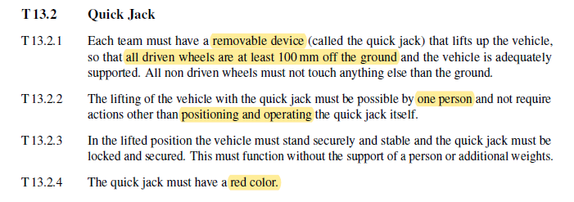

1. **Interfaces**

*Vue de dessous*

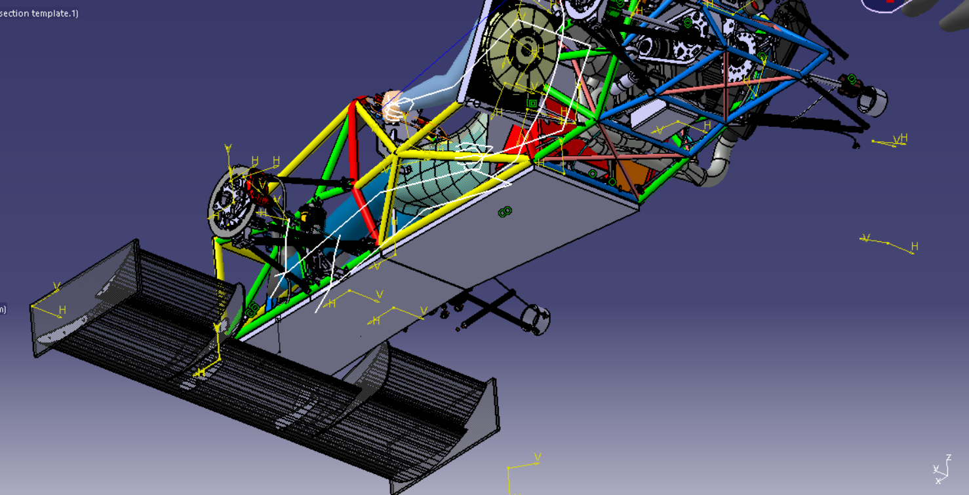

*LAS Avant*

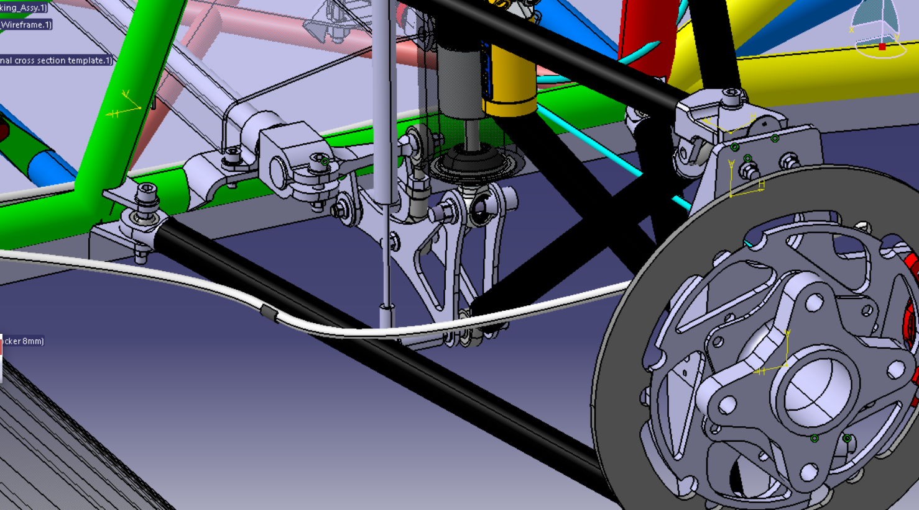

*Cellule Arrière*

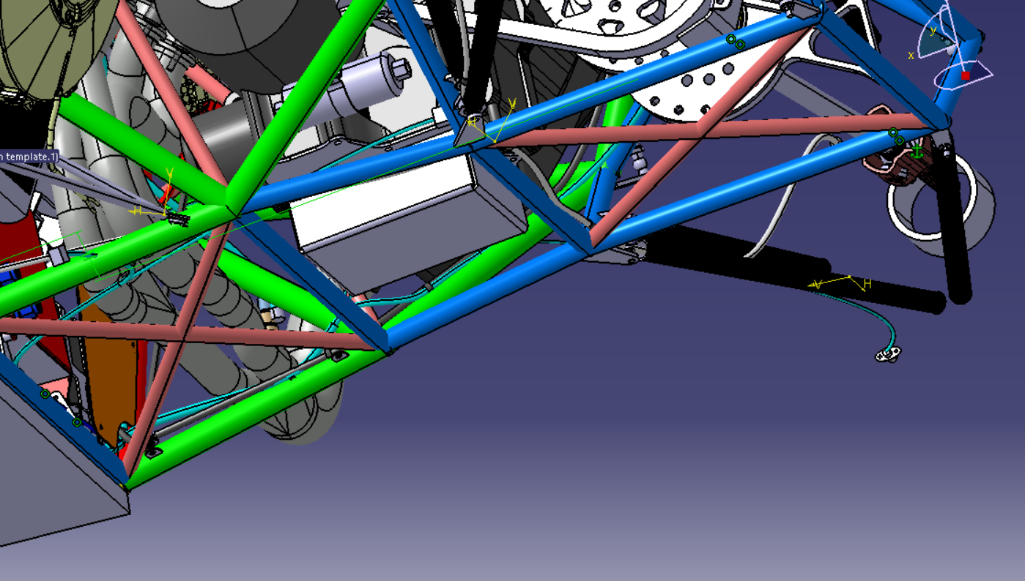

*Sketch Filaire châssis par rapport garde au sol*

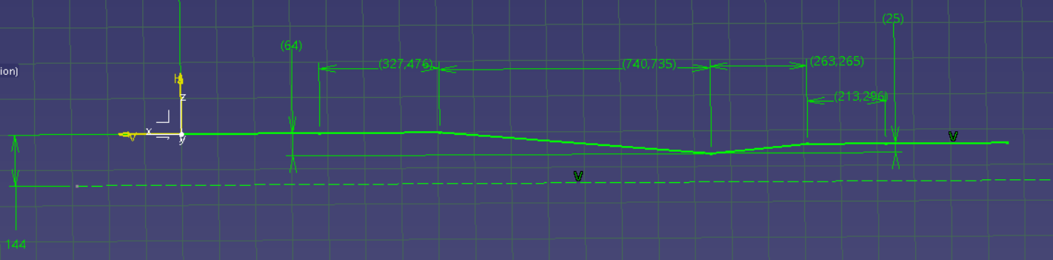

*Commentaires :*

* 8cm entre le point le + bas sur la maquette, mais va être réduit -> encombrement minimal demandé
* Points d’appui à l’avant et l’arrière nécessaire pour éviter que le véhicule bascule puisqu’on veut soulever toutes les roues (donc avant et après le cockpit en gros)-> quickjack environ 1m-1.2m de long

1. **Architectures possibles :**

Car Jack, classique à l’écurie

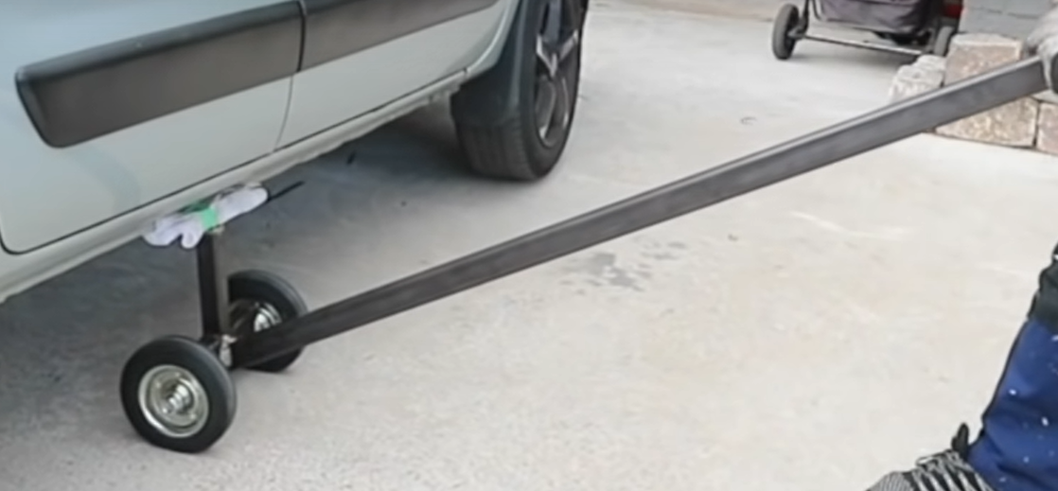

Forklift hydrauliques / crick

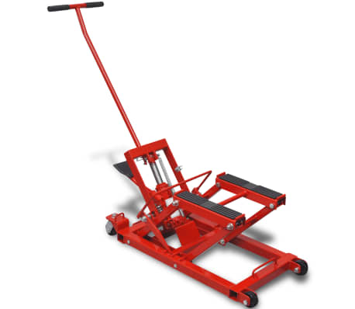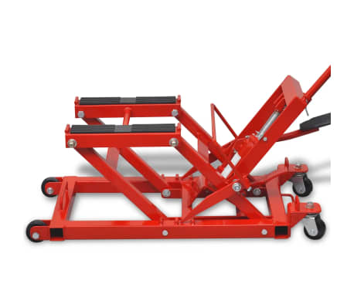

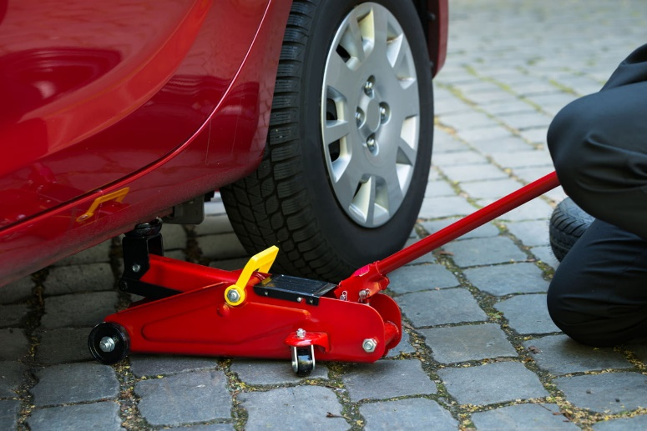

« Quickjack », approche similaire. (également X-scissor table)

